26.11.2018
Занятие профилактической направленности педагога-психолога с обучающимися 7 класса по теме: «Социально-психологическая самоаттестация и психологическая атмосфера в классе». На занятии проведена диагностика особенностей личности подростков и определён психологический климат в классе.

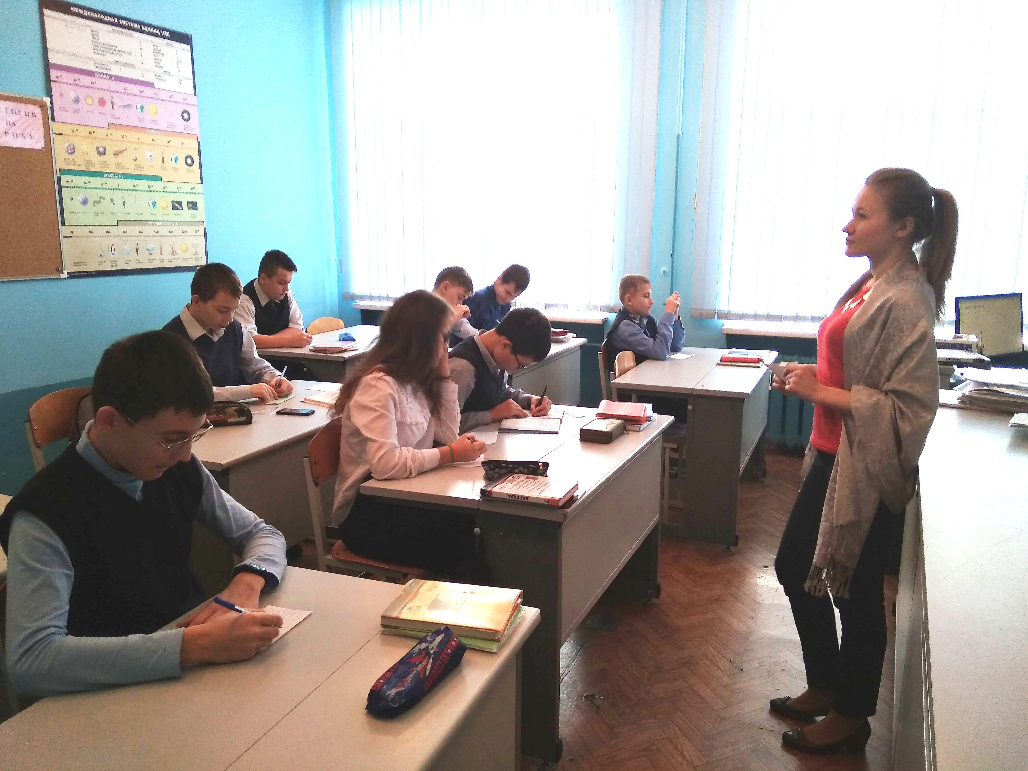

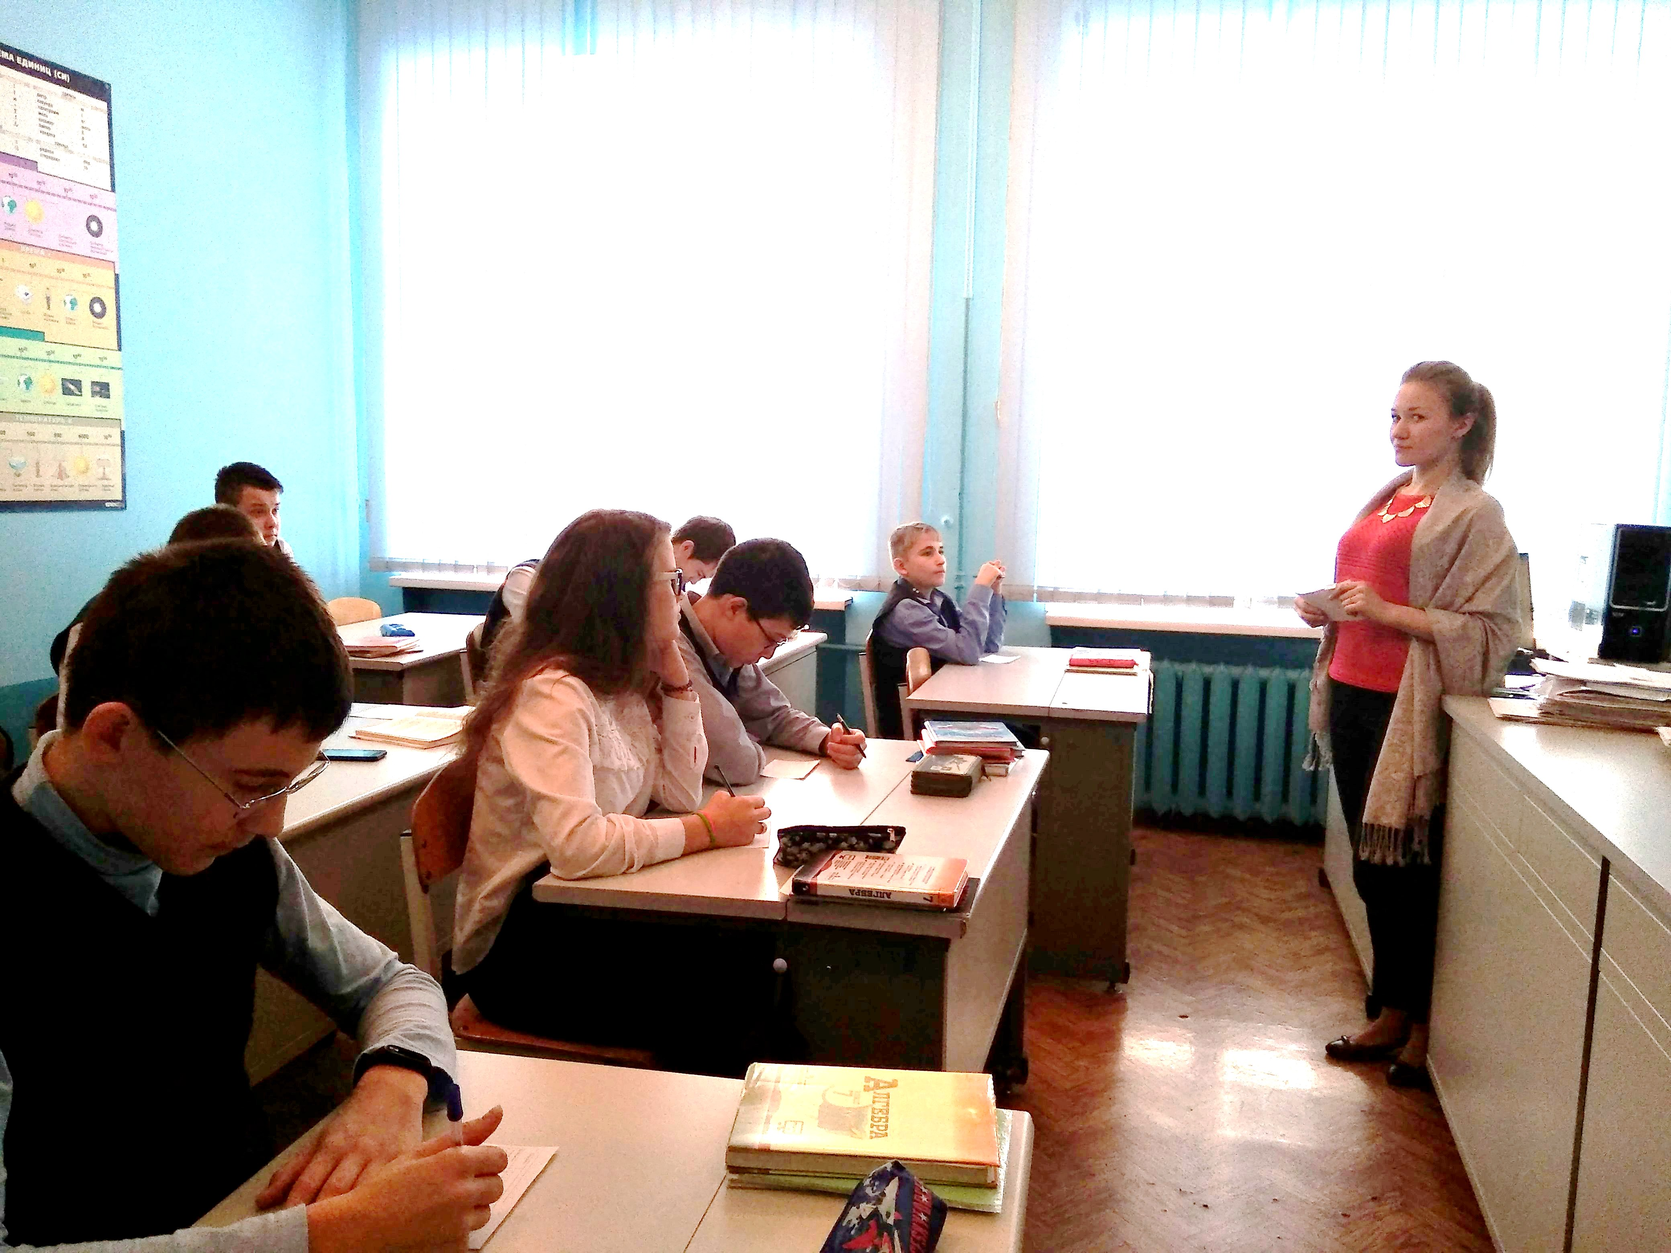

26.11.2018
Занятие профилактической направленности педагога-психолога с обучающимися 5 класса направленное на определение уровня социально-психологической адаптации, мотивации учения, а так же, определение уровня тревожности.

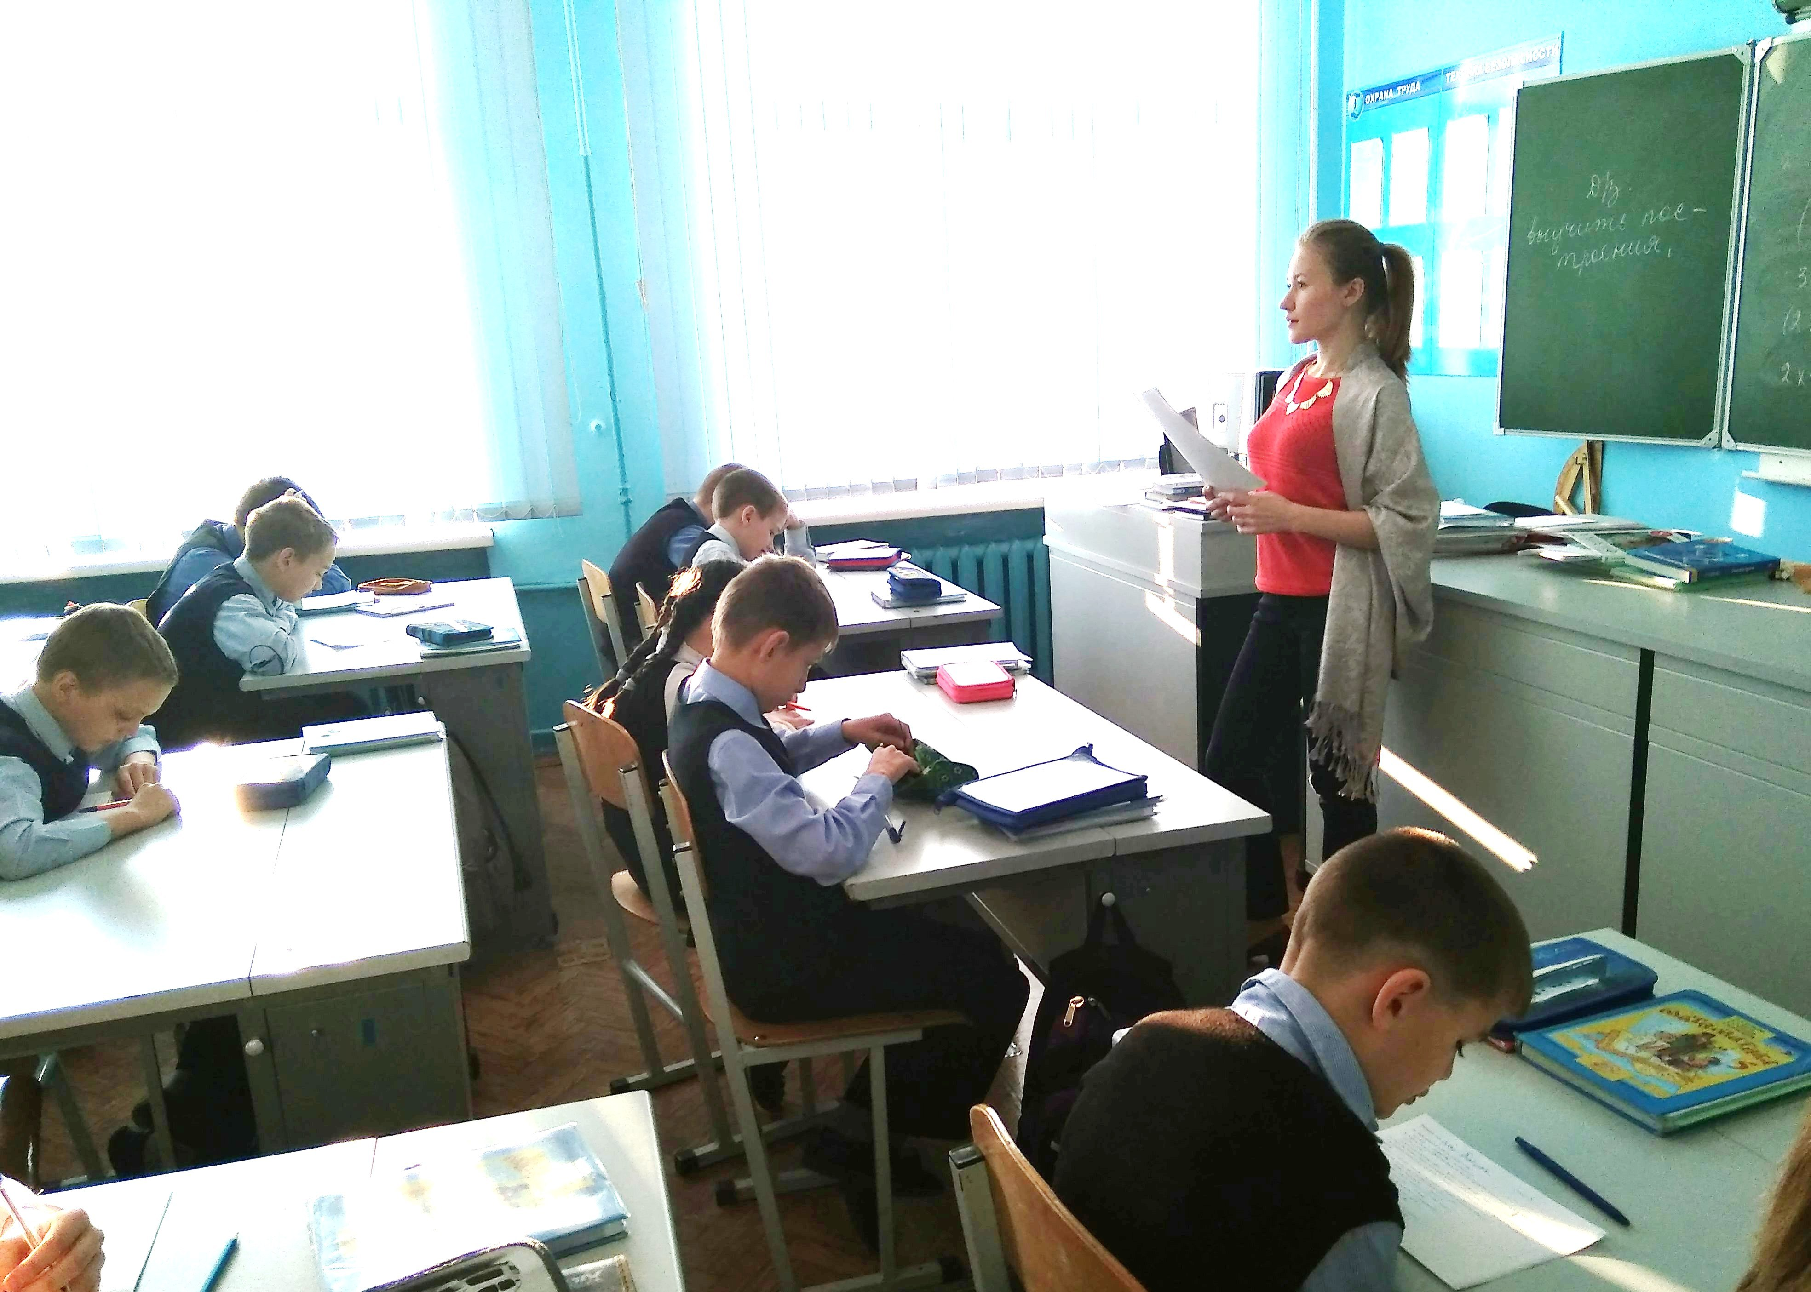

25.11.2018
Всероссийская неделя «Живой классики» в рамках «Календаря массовых мероприятий для обучающихся и воспитанников ОО на 2018-2019 учебный год»

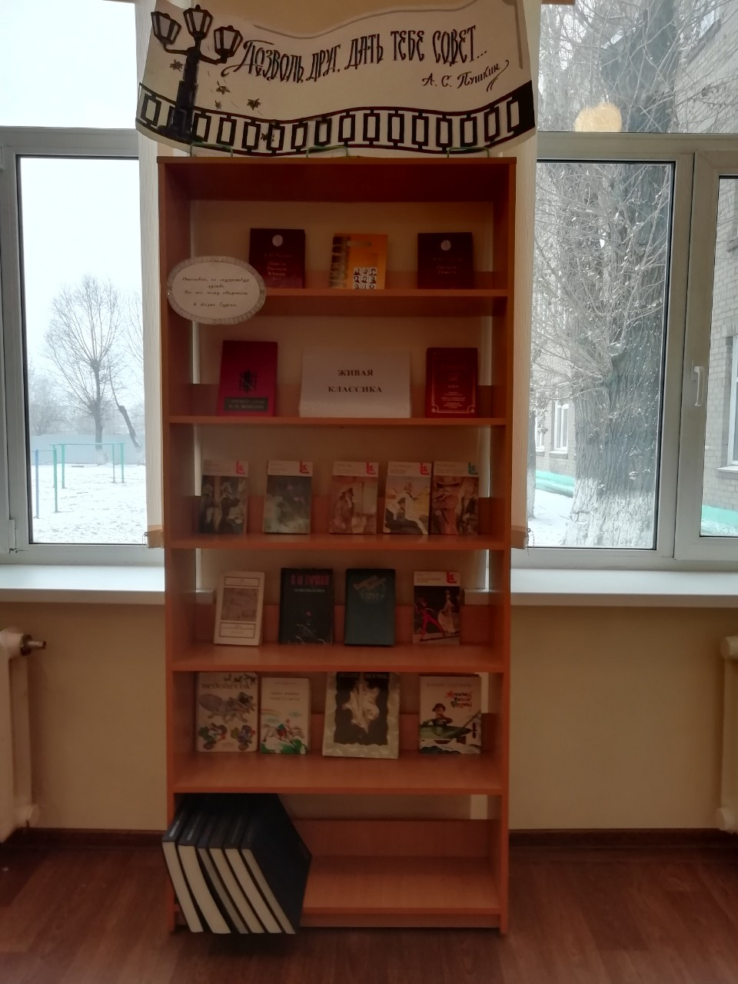

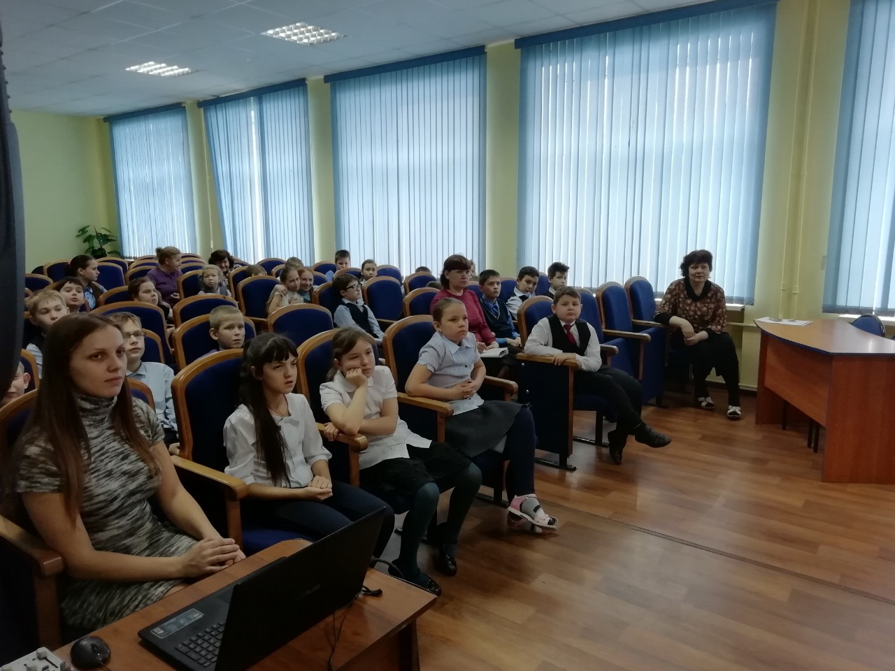

27.11.2018 Мероприятие «В доме семья и любовь»
На снимке представлены выполненные работы детей совместно с родителями.

